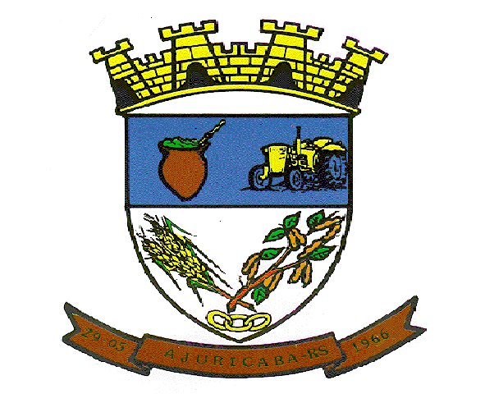
MUNICIPIO DE AJURICABA
ESTADO DO RIO GRANDE DO SUL
Rua Oscar Schmidt, 172 – CEP: 98.750-000
CNPJ: 87.613.253/0001-19

Retificação ao Edital nº. 36/2023.
Modalidade Pregão nº. 06/2023 - Eletrônico.

O MUNICÍPIO DE AJURICABA, pessoa jurídica de direito público interno, inscrito no CNPJ nº. 876132530001-19, nos termos das Leis nº. 8.666, de 21 de junho de 1993, e Lei nº. 10.520 de 17 de julho de 2002, regulamentada pelo Decreto Executivo Municipal nº. 1.903, de 03 de janeiro de 2006, torna público para o conhecimento dos interessados, que fica alterado o Edital nº. 36/2023, Pregão nº. 06/2023 - Eletrônico, sendo alterada abertura passando do dia 24 de março de 2023 para o dia 31 de março de 2023, nos mesmos horários. A alteração se deve por mudança de redação nos Itens 01 e 02, que passam a vigorar da seguinte forma:
ANEXO I – DESCRIÇÃO DOS ITENS / PREÇO REFERÊNCIA
Item | Quant. | Unid | Descrição | Preço Máximo
01 | 1.000 | doses | Sêmen de touro da Raça Bovina Holandesa preto e branco, com PROVA NÃO INFERIOR À DEZEMBRO DE 2022 pelo USDA ou equivalente internacional (INTERBULL) com as seguintes características: a) TPI (Índice de Produção e Tipo) igual ou superior a 2800; b) MLV$ (Mérito Líquido Vitalício) igual ou superior a 900; c) PTA LEITE (Habilidade Prevista de Transmissão para Leite) igual ou superior a 1700 libras e confiabilidade mínima de 79%. d) Vida Produtiva igual ou superior a 5,0; e) Contagem de Células Somáticas (CCS) igual ou inferior a 2,8; f) PTA TIPO igual ou superior a 0,8; g) Composto de úbere igual ou superior a 1,0; h) Dificuldade de parto (touro) igual ou inferior a 2,0%; i) Composto corporal superior a – 1,0. | R$ 62,00
02 | 1.000 | doses | Sêmen de touro da Raça Bovina Holandesa preto e branco, com PROVA NÃO INFERIOR À DEZEMBRO DE 2022 pelo USDA ou equivalente internacional (INTERBULL) com as seguintes características: a)TPI igual ou maior a 2.700; b)PTA leite igual ou maior a 2.000 libras; c) confiabilidade de produção igual ou maior a 79%; d) PTA tipo igual ou maior a 1; e) composto de úbere igual ou maior a 1.5; f) vida produtiva igual ou maior a 3; g) score de células somáticas igual ou menor a 3; h) facilidade de parto igual ou menor a 1.8. | R$ 48,00
Os demais termos do Edital permanecem inalterados.
Ajuricaba/RS, 16 de março de 2023.

IVAN CHAGAS,
Prefeito.

Esta retificação e edital foi examinado e aprovado por esta
Assessoria Jurídica, em: 16/03/2023.

_________________________________________
PAULO DE TARSO SILVEIRA CORRÊA
Assessor Jurídico OAB/RS 40.756 Registre-se e Publique-se.

